Záves pre expanznú nádrž.
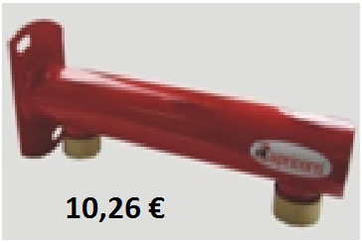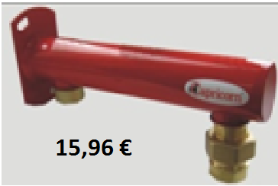

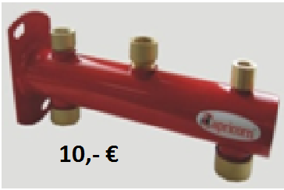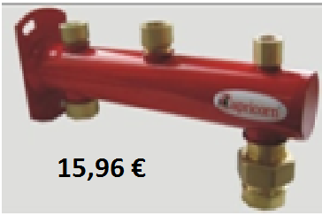

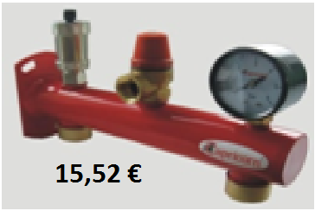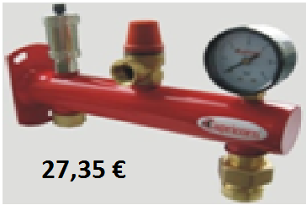

V plnom vybavení záves obsahuje:
- bezpečnostný ventil 6 alebo 3 bar
- manometer 6 alebo 10 bar
- automatický odvzdušňovač
- rýchlokonektor expanznej nádoby

Galektro Dušan Galko, Rovňanská 384, 02061 Lednické Rovne, www.galektro.sk/shop ,e-mail: galektro@galektro.sk, tel.: 0903 262 318

Skrinka pre rozdeľovače, pod omietku.
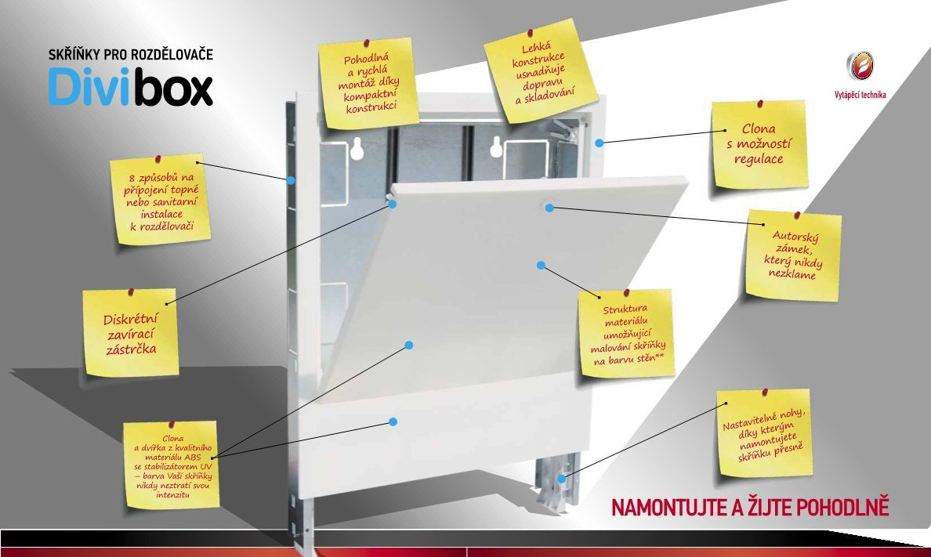
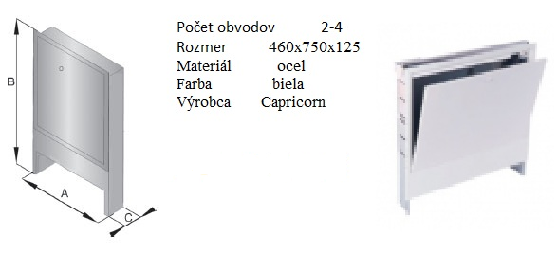
400mm | 450mm | 530mm | 680mm | 830mm | 1030mm | 1130mm
36,24 € | 39,45 € | 42,41 € | 49,31 € | 56,21 € | 64,60 € | 67,06 €
Pod omietku.

400mm | 450mm | 530mm | 680mm | 830mm | 1030mm | 1130mm
33,04 € | 36,49 € | 39,45 € | 46,35 € | 52,27 € | 61,14 € | 63,61 €
Nad omietku.
Všetky ceny sú bez DPH.

Galektro Dúšan Galko, Rovňanská 384, 020 61 Lednické Rovne, www.galektro.sk/shop , e-mail: galektro@galektro.sk , tel.: 0903 262 318

